ИНФОРМАЦИОННАЯ ЗАПИСКА
Лицензионный участок
недр на россыпное золото Гобдеки
Лицензия ХАБ 005775 БП выдана ООО " ЗОЛОТО ДВ ", площадь 73.7 км², местоположение - Николаевский и Тугуро-Чумиканский муниципальные районы Хабаровского края, основное полезное ископаемое на участке – золото россыпное
Общие сведения
Лицензионный участок недр на россыпное золото Гобдеки находится в Николаевском и Тугуро-Чумиканском муниципальных районах Хабаровского края в 690 км к северо-востоку от Хабаровска в восточной части листа карты масштаба 1:200000 N-54-XIV (рис. 1). Участок охватывает бассейн верхнего течения р. Мухтель, частично ручьёв Кунсас и Укрунгру, впадающих в залив Александры Охотского моря. Ближайший населённый пункт, посёлок Многовершинный, находится в30 км к ВЮВ от участка на автомобильной дороге, которая проходит от г. Николаевска-на-Амуре до устья р. Лонгери, впадающей в залив Рейнеке Охотского моря. Расстояние от участка до райцентра, посёлка Чумикан, составляет по прямой 225 км (рис. 2 и 3). Площадь лицензионного участка 73.7 км².
Координаты угловых точек участка Гобдеки
№ | N_ГСК-2011 |  |  | E_ГСК-2011
 | Град. | Мин. | Сек. | Град. | Мин. | Сек.
1 | 54 | 10 | 07,192 | 139 | 21 | 35,624
2 | 54 | 3 | 04,049 | 139 | 27 | 43,940
3 | 54 | 6 | 31,423 | 139 | 32 | 18,324
4 | 54 | 10 | 08,640 | 139 | 26 | 56,974

Дороги, населенные пункты, жилые и технические строения на участке отсутствуют. Ближайший населённый пункт, посёлок Многовершинный, находится в 40 км к ВЮВ от участка на автомобильной дороге, которая проходит от г. Николаевска-на-Амуре до устья р. Лонгери, впадающей в залив Рейнеке Охотского моря. Расстояние от участка до райцентра, посёлка Чумикан, составляет по прямой 225 км. Имеется сеть лесовозных и старательских дорог. Доставка грузов и персонала на участок работ от Хабаровска может осуществляться водным транспортом по реке Амур до г. Николаевском-на-Амуре (750 км) далее 70 км по грунтовой дороге на северо-запад к посёлку Многовершинный и далее 40 км тракторной дороги к участку недр Гобдеки.
Участок расположен в области слабо расчлененного низкогорного рельефа. Абсолютные отметки ближайших высот колеблются в пределах 50,0 – 442,0 м (г. Ерак). Относительные превышения колеблются в пределах 20 - 300 м. К югу и юго-востоку от площади работ абсолютные отметки низкогорных отрогов хребта Мевачан возрастают до 900 м (971 м - г. Чаданян).
Гидросеть относится к бассейну реки Мухтеля, в которую выше по течению, в границах лицензионного участка, впадает правый приток руч. Гобдеки и левый - руч. Болодека. Долины этого и других ручьев в пределах площади лицензии хорошо разработаны и в нижнем течении заболочены. Ширина их небольшая и изменяется от 5 до 10 м и более. Русло ручьев извилистое. Глубина на плёсах 0,4-1,0 м, на перекатах 0,1-0,4 м. Скорость течения 1,5-3,5 м/сек. Режим водотоков отличается большим непостоянством и зависит, в основном, от количества атмосферных осадков. Наибольший расход воды в них наблюдается летом и осенью.
Климат района имеет черты муссонного, хотя летом подвержен воздействию местного Шантарского центра холода. По климатическим условиям район приравнен к Крайнему северу. Среднегодовая температура равна – 2,6^{о} С. Минимальная температура воздуха наиболее холодного месяца (январь), составляет – 32,8^{о} С; максимальная (июнь-июль), составляет + 30,8^{о} С. Продолжительность безморозного периода составляет в среднем 110 дней. Первые заморозки в районе начинаются 10 – 22 сентября, последние происходят во второй половине июля. Мощность снегового покрова достигает до 4 м. Глубина сезонного промерзания не превышает 0,2 – 0,3 м. Многолетней мерзлоты не встречается.
Устойчивый снеговой покров ложится в середине октября, на гребни хребтов – в начале октября. Тает снег к середине мая, оставаясь лежать на вершинах гор до начала июня. Сезонная мерзлота развита повсеместно. Глубина промерзания почвы достигает 2 м. Климатические условия позволяют проводить полевые работы с начала июня до конца сентября, иногда до середины октября.
Растительный покров довольно однообразный. Большая часть территории покрыта лесами, состоящими из лиственницы, ели, пихты, берёзы, осины. Водоразделы покрыты кедровым стланником, карликовой берёзой, кустарником. На больших площадях лесные массивы либо вырублены, либо сильно пострадали от многочисленных пожаров. Леса захламлены валежником. На низменных участках преобладает болотный багульник, голубика и осоково-моховая болотная растительность.
Животный мир характерен для горно-таёжной местности. На территории района встречаются бурые медведи, лоси, рыси, россомахи, лисы, выдры, соболи, колонки, зайцы, белки. Из птиц обитают глухари, тетерева, рябчики, кедровки, сойки, среди перелётных гуси и утки. При наступлении тёплых дней повсеместно появляется большое обилие гнуса, которые крайне затрудняют проведение здесь поисковых работ.
Постоянные автодороги на площади отсутствуют, по большинству долин крупных водотоков существуют плохо сохранившиеся тракторные зимники, пригодные для передвижения только гусеничного транспорта. Район экономически не освоен, постоянное население отсутствует. Почти повсеместно имеются площадки для вертолётных площадок. Преобладающим направлением в экономике района является золотодобыча, которую производит ЗАО «Многовершинное» и ряд старательских артелей, среди которых доминируют ОАО «Дальресурсы», ООО «Артель старателей «Заря». Энергоснабжение п. Многовершинный и участков работ артели «Заря» и ОАО «Дальресурсы» производится по ЛЭП 110 от ТЭЦ г. Николаевск-на-Амуре. Дорожная сеть развита слабо. От г. Николаевск-на-Амуре до п. Многовершинный имеется грунтовая автодорога. Действующих электростанций и линий электропередач на лицензионной площади нет.
Основной магистралью для грузопассажирских перевозок является река Амур.
Доставку необходимых грузов к месту работы можно осуществлять речным и автотранспортом из Хабаровска и Комсомольска-на-Амуре.
Для работ необходимо использовать автотранспорт повышенной проходимости и вездеход. Использование вертолёта в качестве транспорта для доставки персонала возможно, ввиду наличия множества естественных вертолетных площадок.
Площадь лицензионного участка не входит в состав особо охраняемых природных территорий (ООПТ).
Изученность
Ранее на территории участка проведены работы по составлению геологических карт с общими поисками масштабов 1:200 000 и 1:50 000., Разведочные работы на россыпное золото проведены на соседней территории на востоке.
Геологосъемочные и поисковые работы м-ба 1:50000 за 1973-76 гг. Кайдалов В. А. 1976.
В границах участка недр по состоянию на 25.07.2022 запасы и ресурсы полезных ископаемых отсутствуют.
Основные перспективы лицензионной площади связаны с россыпным золотом.
Геологическое строение и полезные ископаемые
Участок находится в Ульбанской СФЗ Амуро-Охотской складчатой системы. В его пределах распространены дислоцированные юрские терригенные отложения, прорванные дайками и мелкими штоками позднемеловых монцодиоритов, диорит-порфиритов, андезитов и риолитов
В минерагеническом отношении участок находится в Мангулийском узле Мевачанскогозолоторудно-россыпного района. В его пределах коренные месторождения и проявления полезных ископаемых не обнаружены, прогнозные ресурсы не подсчитывались.
При шлиховом опробовании аллювиальных отложений в некоторых пробах были установлены знаки золота, однако в поисковых скважинах, пройденных в долине р. Мухтель и по его притокам золото обнаружено лишь в среднем течении руч. Гобдеки по буровой линии № 4 в количестве до 31 мг/м³ массы.
Ниже приведена характеристика некоторых наиболее близких к лицензионному участку золотых россыпей и россыпепроявлений Мангулийского рудно-россыпного узла.
Мангулийский рудно-россыпной узел
Мангулийский рудно-россыпной узел (рис. 4) расположен в северной части Николаевского района, на границе Тугуро-Чумиканского и Николаевского района на побережье Охотского моря. В его пределах известно шесть месторождений. Из них три полностью отработаны, два переданы в пользование недропользователю и одно месторождение ручья Турки числилось в нераспределённом фонде недр. В долинах 10 ручьёв выявлены россыпе-проявления и в 5 – повышенная золотоносность.
В 20 км от юго-восточной кромки контура лицензии расположено месторождение ручья Левый Ул. По состоянию на 01.01.2015 на месторождении ручья Левый Ул, левого притока р. Ул, числятся балансовые запасы категории С₁: песков – 95 тыс. м³, золота – 139 кг и забалансовые запасы: песков – 220 тыс. м³, золота – 105 кг. Запасы учитываются в группе разведанных для отработки открытым раздельным способом.
Первые сведения о золотоносности аллювия ручья Левый Ул были получены в результате работ Колчанского приискового управления в 1951 году, установивших струйчатую золотоносность пойменных отложений, в целом оценённую отрицательно (Зинченко, 1954). В 1962 году Нижнемурской геологоразведочной экспедицией были начаты более детальные поисково-ревизионные работы путём проходки профилей скважин станками «Амурец»-6 и «Эмпайр» по сети 200-400х10-20 м. К 1966 году была разведана промышленная россыпь для гидравлической отработки, разделённая на два участка: нижний и верхний с суммарными запасами: горной массы 3777 тыс. м³, золота 1302 кг. Ещё до начала эксплуатации в 1970 году запасы россыпи были пересчитаны с выделением полигонов для дражной отработки в самой нижней части месторождения и для гидравлической отработки, также разделённого на две части – нижнюю и верхнюю. Нижний участок находится в распределённом фонде недр. Верхний участок в 2008 г. был переведён в нераспределённый фонд недр.
Верхний участок изучался линиями шурфов по сети 400х20 м (Зарембский, 1970), с параметрами: длина 5765 м, средняя ширина 87,3 м, средняя мощность торфов 2,9 м, песков – 1,1 м. При среднем содержании металла в химической чистоте 909 мг/м³ и пробности золота 840 запасы составляли: категории С₁ - песков 316,5 тыс. м³, золота 319,5 кг, категории С₂ - песков 771 тыс. м³, золота 886 кг (Протокол № 554 ТКЗ Дальнедра от 31.07.2006). Подсчёт запасов осуществлён в соответствии с районными кондициями для открытой раздельной отработки мелкозалегающих россыпей, утвержденных ГКЗ МПР РФ протоколом № 154-к от 01.12.2004.
В 1987-1989 гг. участок разрыва сплошности россыпи между нижним и верхним участками россыпи длиной около 3 км переразведан буровыми станками УБСР-25М и БУ-20УШ для разработки открытым раздельным способом, материалы доразведки частично представлены в отчёте А. Л. Потапенко (1991), остальные запасы экспертизу не проходили, передавались актами, только забалансовые запасы утверждались в 1990 году НТС ДВГРЭ «Приморзолото». На балансовый учёт запасы ставились в 1987-1990 годах.
Аллювиальные отложения этого участка долины представлены плохо сортированным материалом, основную часть разреза составляют гравийно-галечные отложения с валунами и песчано-глинистым заполнителем мощностью 3,5-5,0 м, к которым приурочена промышленная золотоносность. Отложения подстилаются щебнистым элювием коренных пород с песком и глиной мощностью до 4,0 м и перекрываются слоем суглинков или глин мощностью до 1,5 м. Золото преимущественно мелкое, по форме зёрна пластинчатые, удлинённые, реже комковатые и губчатые.
В таблице ниже приведены параметры некоторых оцененных и отработанных россыпей Мангулийского рудно-россыпного узла
Таблица 1
Название водотока | Параметры россыпи (россыпепроявления) |  |  |  |  |  | Изученность, сведения об эксплуатации | Источник сведений
 | длина, м | сред. шири- на, м | сред. мощн. массы, м | сред. мощн. пласта, м | среднее (максимальное) содержание, мг/м3
 |  |  |  |  | на массу | на пласт
Россыпепроявление залива Рейнеке | 2400 | 50 | 1,5 | 0,6-1,5 | 60-213 (11200) |  | Буровые линии "Эмпайр" по сети 1600х10 м, линии ПБУ  1929 г. - буровые и шурфовочные линии;  1963 г. - линия “Эмпайр” х 40-80 м | Гусев, 1961; Зарембский, 1964; Шмулёв, 1978  Зарембский, 1964;  Долбинов, 1967
Россыпепроявление нижнего течения р. Лонгари:
пойма | 1000 | 40 | 8 | 1,5 | 110 | 588 (1027)
терраса | 1000 | 40 | 5 | 2 | 201 | 503 (1548)
Россыпь руч. Мелкого (Макаровского), правого притока р. Лонгари | 2800 | 91 | 3,4 | 0,9 | 400 | 548 х. ч. (2800)
Россыпепроявление р. Лонгари | 800 | 25 | 6 |  | 65 |  | Линии "Эмпайр" по сети 1700х20-40 м | Зарембский, 1970
Россыпепроявление р. Лев. Лонгари | 1800 | 20 | 2,4 |  | 100 |  | 1927-29 гг. - линии шурфов;  962 г. - линии "Эмпайр" по сети 1500-3700х20-80 м | Долбинов, 1967
Россыпепроявление руч. Гобдеки, правого притока р. Мухтель | 3000 | 20 | 3,7 | 0,5 | 91 |  | Буровые линии по сети 1400-2000х20-40м | Гилязетдинов, 1950; Зинченко, 1953; Кайдалов, 1956
Россыпепроявление руч. Мари, левого притока р. Мухтель | 1600 | 20 | 4,5 | 0,5 | 159 | 1433 | Буровые линии “Эмпайр” по сети 1600х20 м | Шадынский, 1968 (13032)
Россыпепроявление рч. Нижние Мангули | 5600 | 77 | 3,6 | 0,9 | 395 (1115) | 48-2008 | Буровые линии "Эмпайр" по сети 800-1600х20-40 м | Гилязетдинов, 1950; Шадынский, 1968 (13032);  Таюрский, 1992
Россыпепроявление р. Мангули | 1200 | 40 | 5,7 | 0,5-3,0 | 445 |  | Буровые линии "Эмпайр" по сети 200х20 м | Шадынский, 1968
Россыпепроявление верхнего течения р. Верхняя Малахта | 1000 | 20 | 3,5 |  | 101 |  | Буровая линия "Эмпайр" | Гилязетдинов, 1950
Россыпь руч. Углового, левого притока р. Прав. Лонгари | 500 |  |  |  |  |  | Старательские отработки до 1917 г. | Зарембский, 1964;  Долбинов, 1967
Россыпепроявление руч. Хитрого, левого притока р. Верх. Малахта | 1000 |  | 30 | 10 | 3,5 | 101
Россыпепроявление среднего течения р. Верхняя Малахта | 1000 |  | 80 | 4 | 0,5 | 89
По состоянию на 01.01.2019 в пределах Мангулийского рудно-россыпного узла оценены ресурсы россыпного золота категории Р₁-1865 кг. Р₂-3584 кг. ПОПОВА Т. П. и др. * Геолого-экономическая переоценка минерально-сырьевой базы россыпного золота нераспределённого фонда недр Хабаровского края. 680000, г. Хабаровск, 2019. (Росгеолфонд, ТФГИ по Дальневосточному федеральному округу,) * Хабаровский край.
Обоснование проведения работ
Лицензия на участок недр Гобдеки получена для проведения геологоразведочных работ с целью поисков и оценки на лицензионной площади месторождений россыпного золота. Основные перспективы лицензионного участка связаны с россыпным золотом.
На возможность выявления месторождений россыпного золота на лицензионном участке указывают прямые и косвенные поисковые признаки. Прямым поисковым признаком являются близко расположенные в сходных геолого-морфологических условиях россыпи золота ручьев Левый Ул и Турки, а также множество мелких россыпепроявлений (рис. 4).
Косвенным признаком является приуроченность этих и возможно выявленных впоследствии россыпей к единому Мангулийскому рудно-россыпному узлу, схожесть геологического строения лицензионной площади с геологическим строением площади соседних месторождений россыпного золота (рис. 5). Площадь этих месторождений и площадь лицензионного участка сложена существенно юрскими терригенными отложениями, прорванными дайками и мелкими штоками позднемеловых гранодиорит-порфиров, диорит-порфиритов и андезитов.
Ожидаемые результаты работ
В результате проведения поисковых и оценочных работ на россыпное золото на лицензионном участке недр «Гобдеки» ожидается выявление не менее двух целиковой россыпей.
Предполагаемые параметры россыпи по руч. Гобдеки: длина - до 5000 м, ширина - 65-140 м, средняя мощность торфов - 1.5-4.5 м, песков - 1.0-1.4 м, среднее содержание золота в песках - 1209 мг/м³. Ожидаемые запасы золота по россыпи руч. Гобдеки по категории С₂ и С₁ составят 490 кг, в т. ч. по категории С₁ – 98 кг (табл. 2).
Таблица 2
Расчет ожидаемых запасов россыпного золота руч. Гобдеки
Номер блока | Длина, м | Ширина, м | Мощность песков, м | Объем песков, тыс. м³ | Среднее содержание мг/м³ | Запасы, кг
Россыпь руч. Гобдеки
С₂-1 | 2000 | 90 | 1.2 | 216 | 909 | 196
С₁-1 | 1000 | 90 | 1.2 | 108 | 909 | 98
С₂-2 | 2000 | 90 | 1.2 | 216 | 909 | 196
Всего россыпь руч. Гобдеки |  |  | С₂ - 392 кг; С₁ - 98 кг; С₂ + С₁ - 490 кг

Предполагаемые параметры россыпи по р. Мухтеля: длина - до 6000 м, ширина - 65-140 м, средняя мощность торфов - 1.5-4.5 м, песков - 1.0-1.4 м, среднее содержание золота в песках - 1209 мг/м³. Ожидаемые запасы золота по россыпи р. Мухтеля по категории С₂ и С₁ составят 588 кг, в т. ч. по категории С₁ – 98 кг (табл. 3).
Таблица 3
Расчет ожидаемых запасов россыпного золота р. Мухтеля
Номер блока | Длина, м | Ширина, м | Мощность песков, м | Объем песков, тыс. м³ | Среднее содержание мг/м³ | Запасы, кг
Россыпь р. Мухтеля
С₂-1 | 2500 | 90 | 1.2 | 270 | 909 | 245
С₁-1 | 1000 | 90 | 1.2 | 108 | 909 | 98
С₂-2 | 2500 | 90 | 1.2 | 270 | 909 | 245
Всего россыпь р. Мухтеля |  |  | С₂ - 490 кг; С₁ - 196 кг; С₂ + С₁ - 588 кг
Всего по лицензии ХАБ 005775 БП на участок недр «Гобдеки» ожидается выявление золотых россыпей с общими запасами 1078 кг.
Ожидаемые результаты работ приведены с учетом недостаточной степени изученности лицензионной площади в предшествующие годы, результатов работ предшественников, аналогии с известными месторождениями.
Обзор работ предшественников
1. Зинченко В. Ф. Материалы к карте золотоносности Колчанского приискового управления. 1954. ТФГИ, № 6900.
2. Кайдалов В. А. Геологическое строение и полезные ископаемые побережий заливов Александры и Николая. (Отчет Джапинской партии о результатах групповых геологосъемочных и поисковых работ м-ба 1:50000 за 1973-76 гг.). 1976. ТФГИ, № 17981.
3. Роганов Г.В. Карта минерагенического районирования Хабаровского края и ЕАО. 2006 г. Ф. н. 25713.
4. ПОПОВА Т. П. и др. * Геолого-экономическая переоценка минерально-сырьевой базы россыпного золота нераспределённого фонда недр Хабаровского края. 680000, г. Хабаровск, 2019. (Росгеолфонд, ТФГИ по Дальневосточному федеральному округу,) * Хабаровский край. ТФГИ. инв. № 52879.
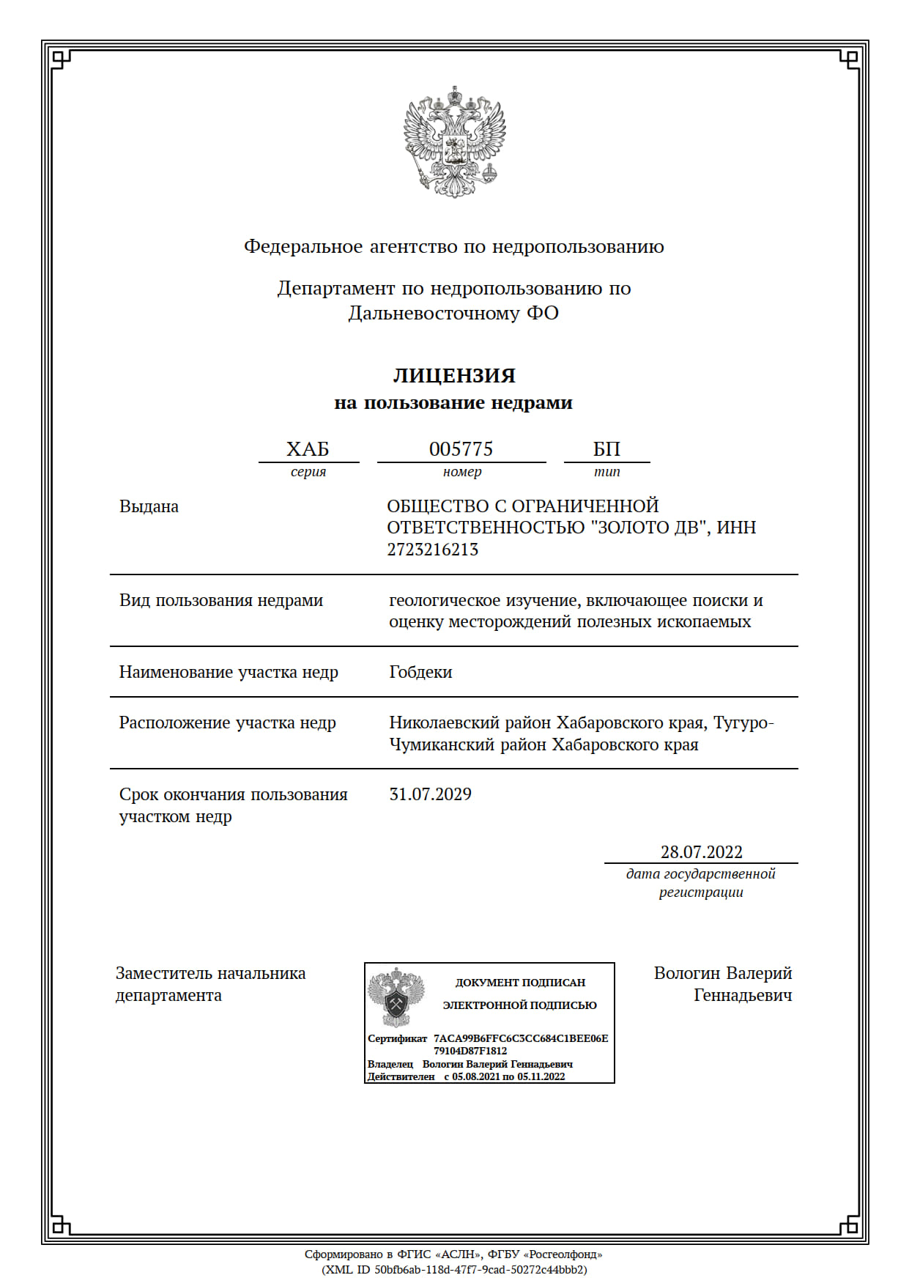

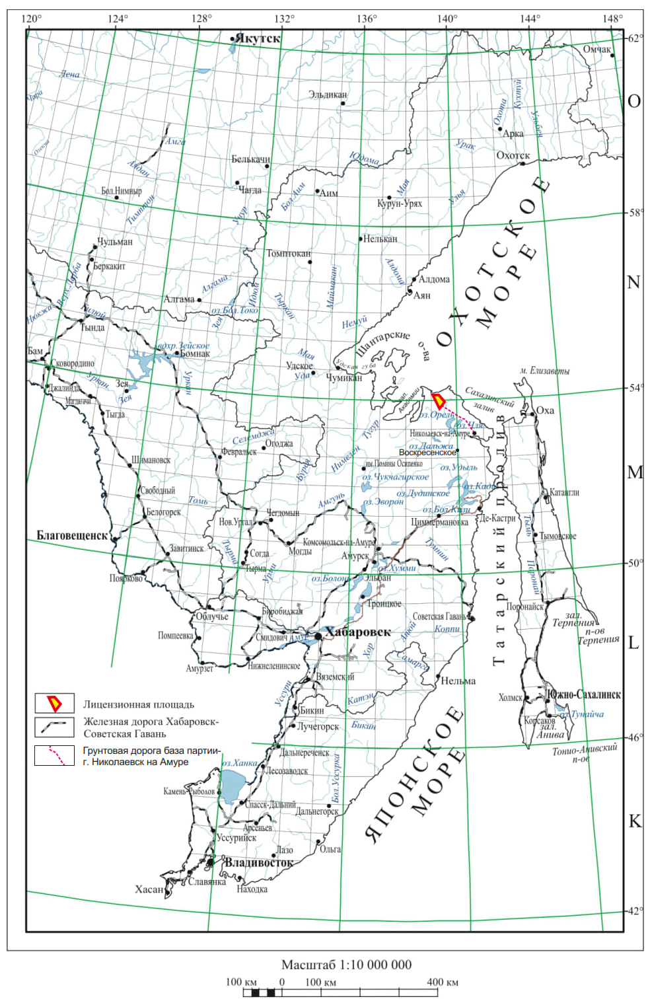
Рис. 1. Обзорная карта района работ, масштаб 1:10 000 000

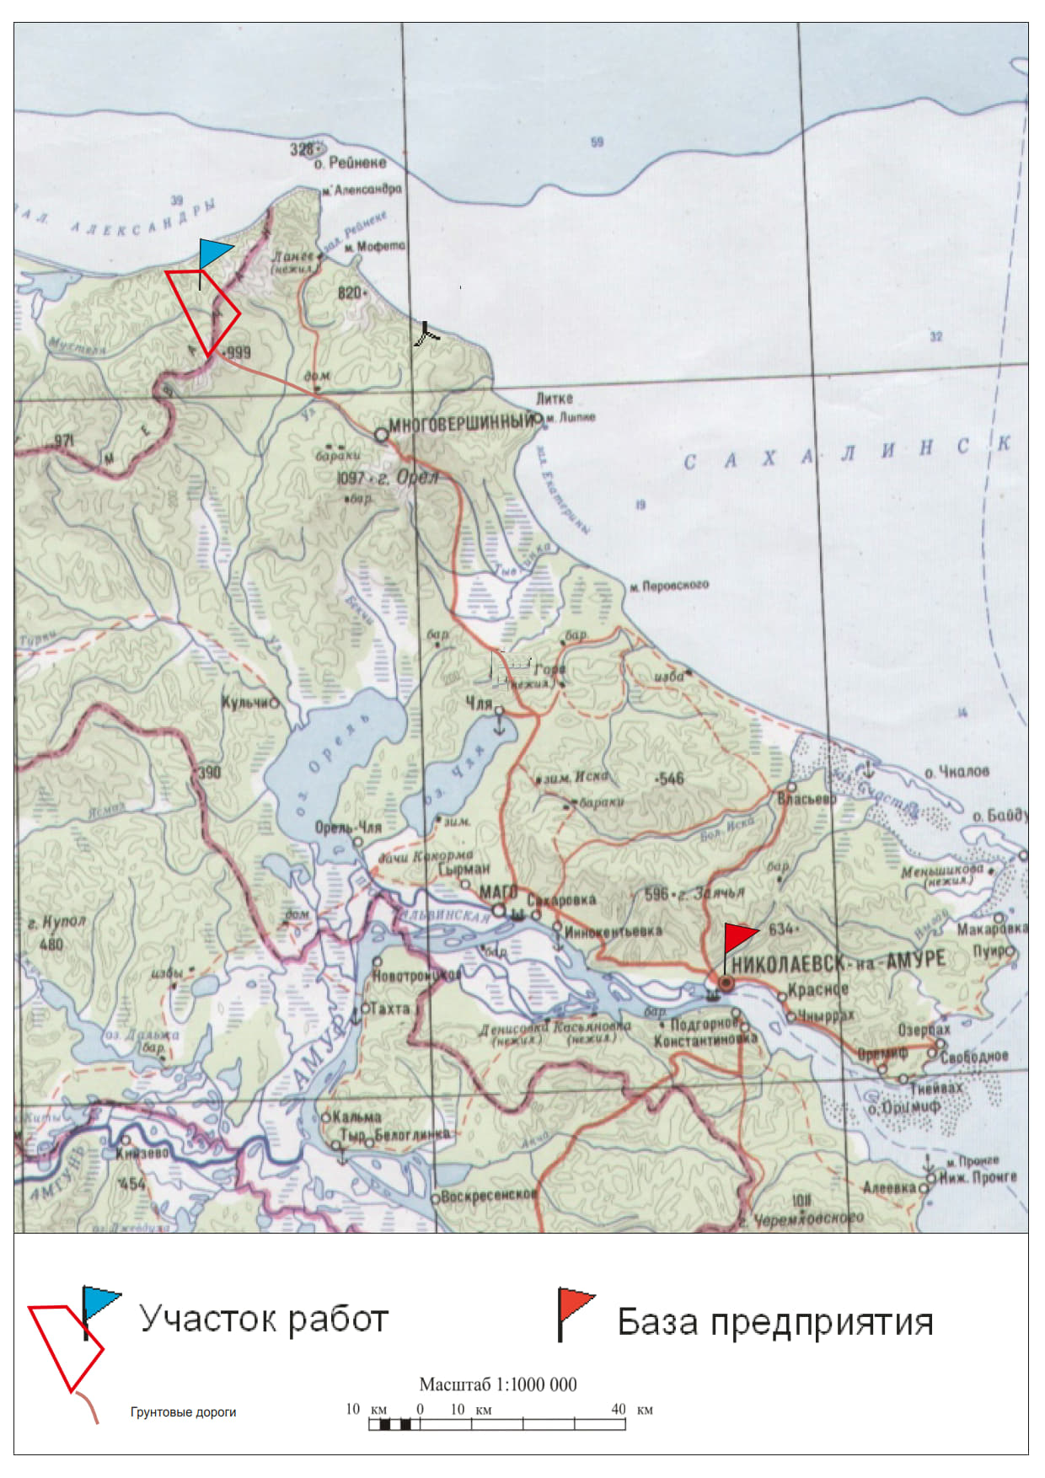
Рис. 2. Карта инфраструктуры Николаевского и Тугуро-Чумиканского муниципального районов,
масштаб 1:1 000 000

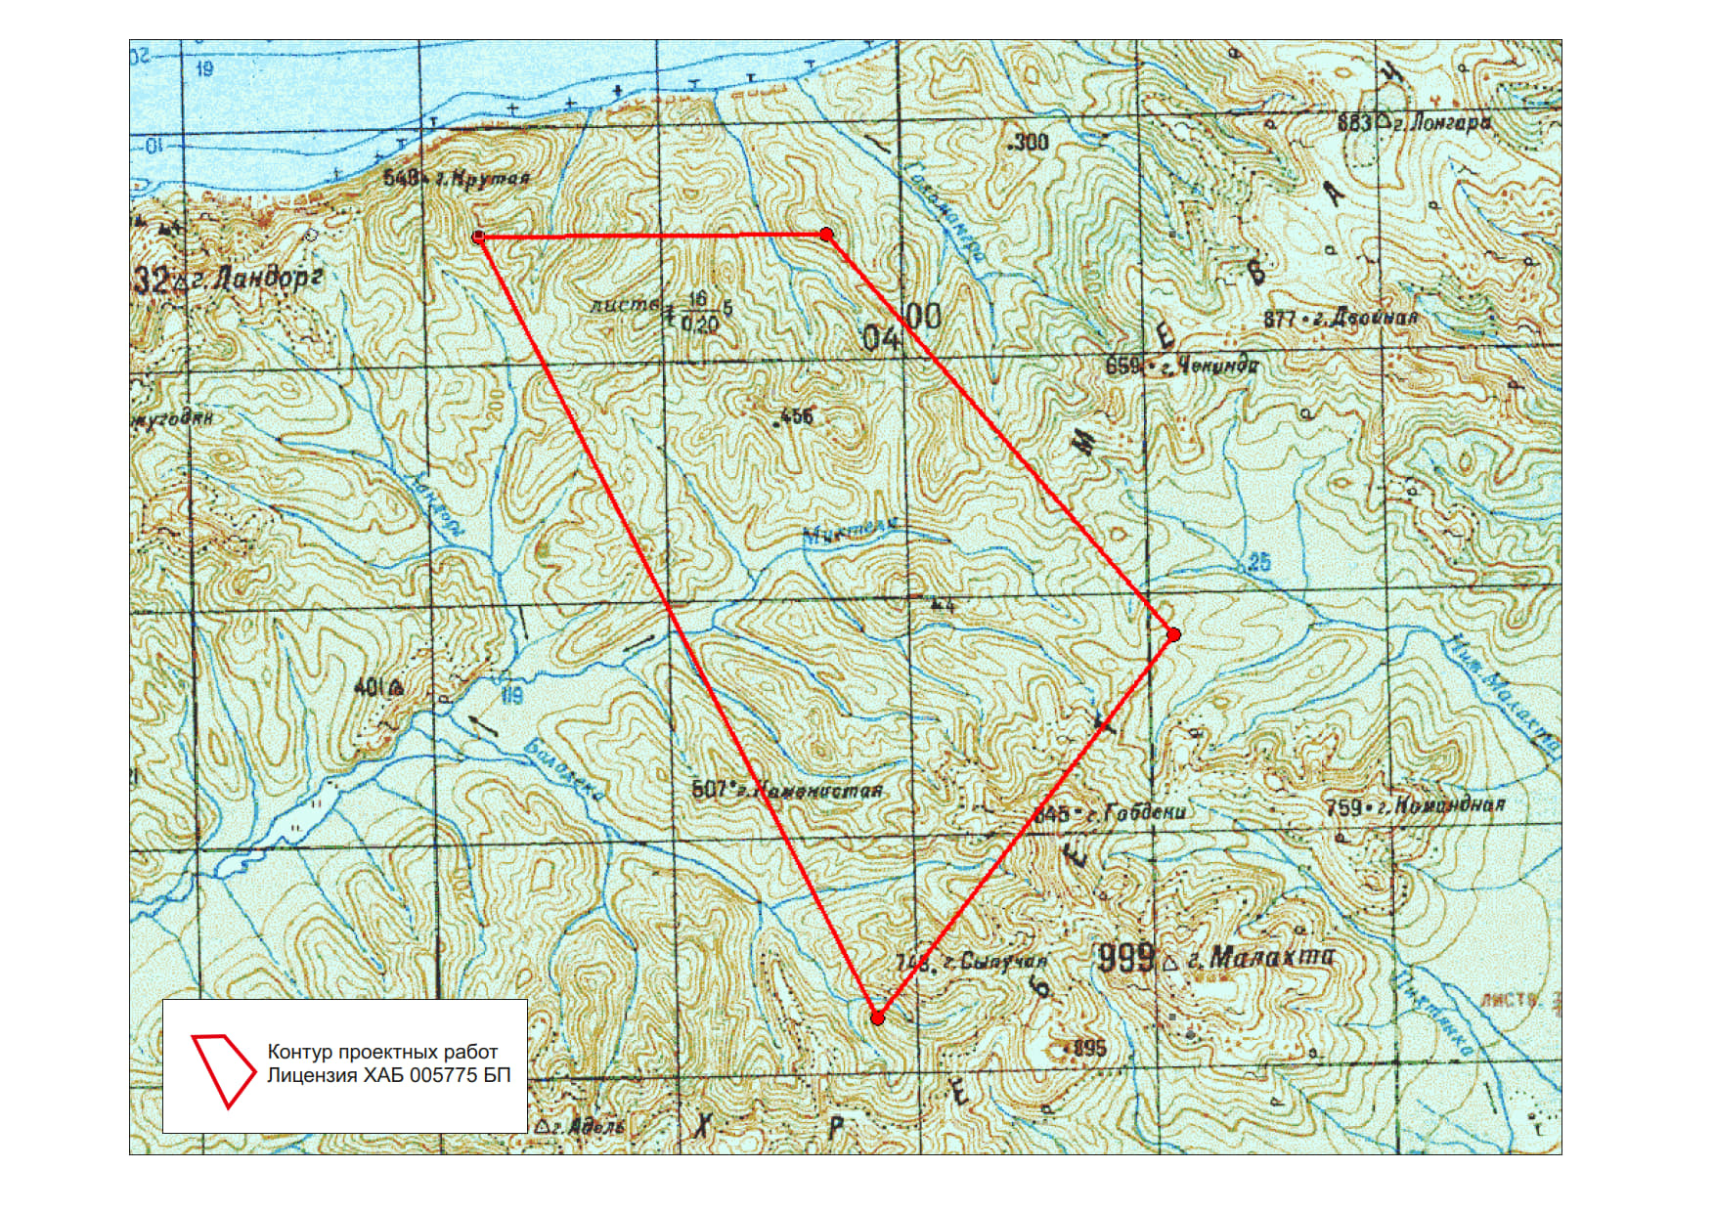
Рис. 3. Схема расположения участка. Масштаб 1:200 000
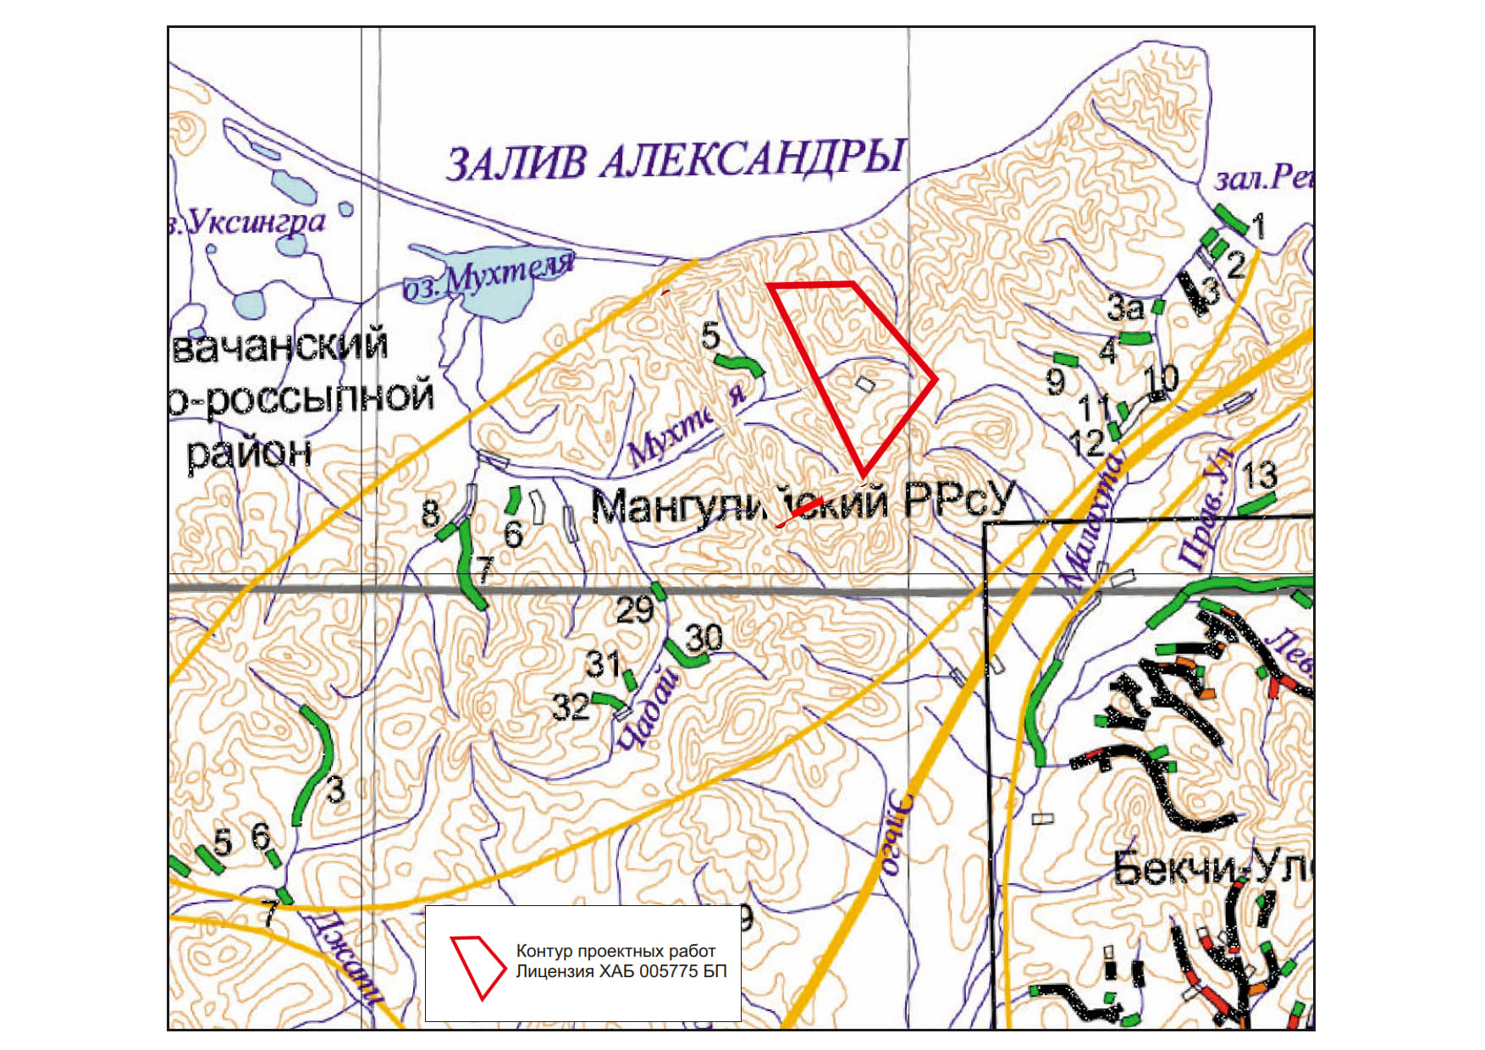
Рис. 4. Схема минерагенического районирования. Масштаб 1:500 000
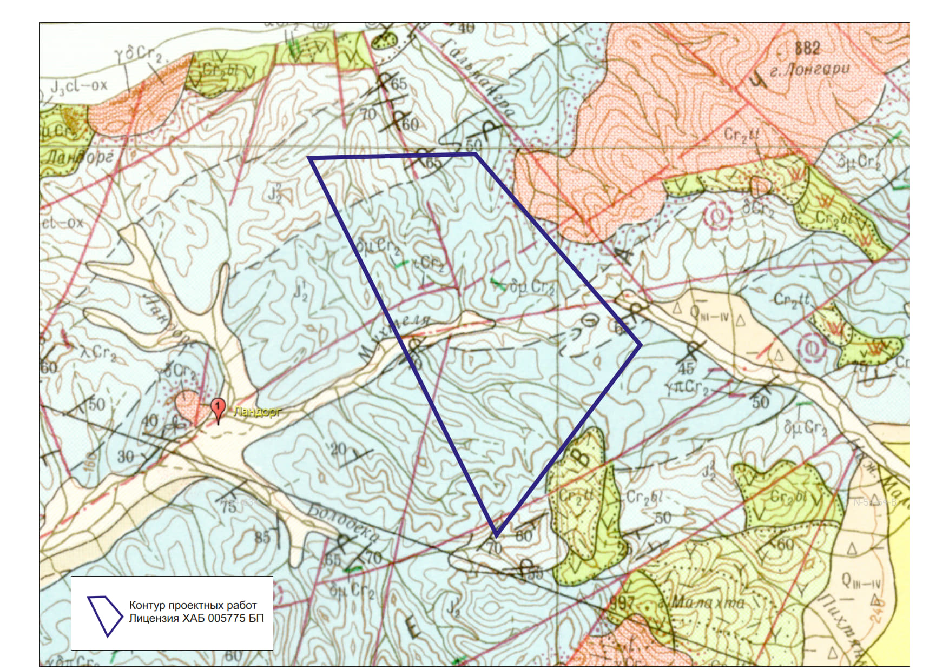
Рис. 5. Фрагмент геологической карты масштаба 1:200 000 (1963 г.)

